***Week 1 - buổi 1***

1. Tại sao mySQL lại được sử dụng làm 1 ngôn ngữ lập trình?

* Sử dụng để truy cập, thay đổi và truy xuất dữ liệu từ cơ sở dữ liệu quan hệ
* Có thể xử lý lượng dữ liệu khổng lồ trong vài giây, từ đó quá trình truy vấn phân tích và tính toán dữ liệu được diễn ra nhanh chóng
* SQL là ngôn ngữ truy vấn cơ sở dữ liệu có cấu trúc tiêu chuẩn với cá tài liệu dài, chi tiết và đưuocj thiét lập qua nhiều năm
* Có tính di động cao (PC hay laptop, các hệ điều hành khác nhau đều dùng được)
* Dễ dàng tương tác, nắm bắt các lệnh ngay cả khi không biết coding.

Các variants của SQL (PostgreSQL, MySQL, Microsoft SQL Server, Google BigQuery Stnadard SQL) với những ứng dụng khác nhau

* Website & apps: MySQL, SQLServer

(Trên mạng nhiều thông tin chồng chéo quá, mà cái này ở trong PPT hôm trước m ghi, t có note được đúng cái Website & apps ☺ )

1. Tạo lập 1 repository trên Github - Ảnh chụp màn hình

1. Tạo table trên

Ảnh chụp màn hình & file .sql được upload trên Github.

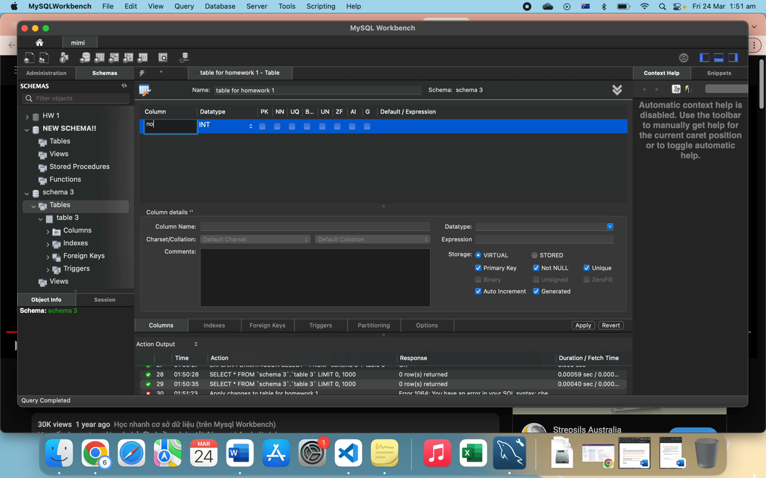Video quay màn hình đính kèm ở dưới đây